Místní knihovna v Miloticích

zve občany na besedu s hypnotizérem
JAKUBEM KROULÍKEM k jeho nově vydané knize
Hypnóza, její moc a síla.
Kniha je nejen o hypnóze, ale i o magii, okultismu, paranormálnu a o cestě za svým vysněným cílem.
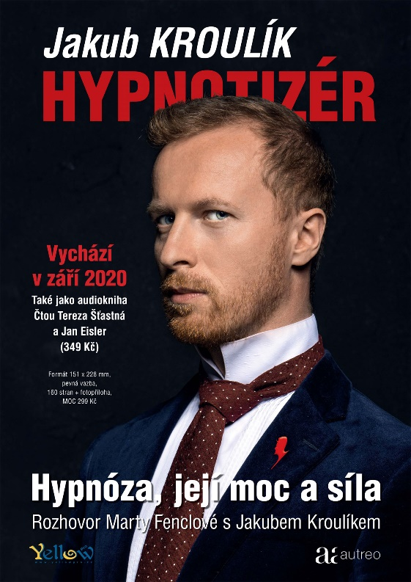

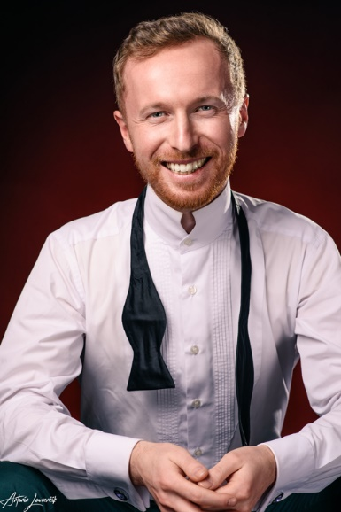
Beseda s autogramiádou proběhne v knihovně v neděli 5.9.2021 v 15:00

